**מסמך אפיון**

מגישים:אלסו בוגדנוב

אלכס אגרונוב

1. **מבוא (תקציר מנהלים)**
   1. הרקע לעבודה

תרגול מקצוע חדש, או תרגול אחר למידת תלמיד במקצוע קיים, זה משהו מאתגר הן למורה והן לתלמיד, בעיקר בגלל סביבת הלימודים שמתקיימת בבתי הספר כיום, שבה למורים אין אופציה לבדוק בזמן אמת את כל משימות הבית של כלל התלמידים, מכיוון שכיתות לימוד גדולות וקשב התלמידים ברובו הולך למכשירים האלקטרוניים. אנחנו באים לתת פיתרון חכם ומתקדם, שמותאם לזמננו. פתרון זה מספק מענה למערכת החינוך כמו לתלמידים. אנו בונים מערכת שבה בעצם למורה יש אפשרות לעקוב אחר משימות הבית של התלמיד באופן שוטף, כמו גם ליצור עוד תכנים ומשימות לימודיות לתלמיד ולספק ביקורת ומשוב על משימות אלו באופו מקוון.

* 1. מטרת העבודה

לייצר פלטפורמה שתאפשר למורים לייצר משימות ולעקוב אחר התקדמות התלמיד, בצורה מקוונת ונוחה. ובנוסף, לתת לתלמידים מערכת מקוונת אינטראקטיבית שתספק חווית למידה שונה ומעניינת.

* 1. גבולות המשימה

בפרויקט יש כניסה למורה וכניסה לתלמיד. למורה יש אפשרויות של יצירת משימות לפי בחירת סוג המשימה( תשחץ, התאמת מילה לציור, בחירת כרטיסיה מתאימה ועוד אופציות בהמשך).

* 1. הממצאים העיקריים

במשתמש של מורים יש אפשרות לקבל סטטיסטיקה על הישגים של הילד/כיתה. על ידי מעבר המשימות התלמיד צובר נקודות, על ידי צבירת נקודות נפתחים לו פרסים ומקבלים תעודות בעמוד הפרופיל.

* 1. סיכום

בנתיים אין לנו מערכת קיימת, רק שלב הרעיון.

1. **תאור הארגון**
   1. תאור המזמין(קהל יעד)

בעיקר תלמידי בית ספר, מורים שיוכלו לפקח על התקדמות התלמידים.

* 1. המסגרת הארגונית

קיימים שלושה סוגי משתמשים:

* + האדמין, יכול לקבל/לשלוח הודעות, לראות/למחוק את כל המשימות וניהול משתמשים(חסימה) וניהול תעודות ופרסים.
  + המורה, נרשם בעצמו למערכת כמורה. ומוסיף תלמידים לכיתה, למחוק תלמידים מהכיתה במקרה הצורך, לראות את הסטטיסטיקה, לייצר את כל המשימות ולקבל/לשלוח הודעו ועוד.
  + התלמיד,נרשם ע"י המורה, יכול לבצבע משימות שנתנו לו ולקבל/לשלוח הודעות.

יש במערכת אפשרות לכתיבת הודעות בין המורה והתלמיד ובין האדמין.

* 1. סביבת המערכת

חוקים ותקנות- האתר ישמור על זכוית יוצרים, שמירת פרטיות ושמירת תוכן המותאם לילדים.

* 1. אוכלוסיית הארגון

מורים המלמדים את הילדים- בעלי יכולת שליטה על משימות, הוספת מדיה ותכנים. המשתמשים הם בעיקר הילדים שבאים ללמוד ולתרגל.

* 1. תקנות ונהלים

פתיחת חשבון נעשית על ידי המשתמש עצמו ולפי תפקיד(בזמן ההרשמה יש בחירה). המשימות נפתחות לכל כיתה בהתאם להתקדמות שלה.

1. **דרישות פונקציונליות/לא פונקציונליות**

|  |  |  |  |
| --- | --- | --- | --- |
| **מספר דרישה** | **נוסח הדרישה** | **סוג דרישה פונקציונאלית** | **סוג דרישה לא פונקציונאלית** |
|  | המערכת תכלול 3 סוגי משתמשים(אדמין, מורה, תלמיד) | דרישה תפעולית |  |
|  | המערכת תכלול כניסת משתמש(שם משתמש וסיסמה) | דרישה תפעולית |  |
|  | קיימת אפשרות יציאה מהמערכת | דרישה תפעולית |  |
|  | המערכת תכלול יצירת משתמש ובחירת תפקיד משתמש מורה/תלמיד(שם משתמש, סיסמה, מייל) | דרישה תפעולית |  |
|  | המערכת תכלול אפשרות שחזור סיסמה ושם משתמש(שכחתי סיסמה), שליחת מייל לאיפוס | דרישה תפעולית |  |
|  | החלפת סיסמה כל 3 חודש. | דרישת מאפייני איכות |  |
|  | כל משתמש יכול לעדכן את הפרטים האישיים בפרופיל כולל שינוי סיסמה | דרישת תפעולית |  |
|  | המערכת תבדוק ששם המשתמש והמייל לא קיימים כבר במערכת, במקרה וכן תהיה הודעה מתאימה | דרישת מידע |  |
|  | למורה יש אפשרות למחוק תלמיד מהכיתה במקרה הצורך | דרישת תפעולית |  |
|  | משתמש לא פעיל במשך חצי שנה ימחק. | דרישת תפעולית |  |
|  | המערכת תכלול בממשק המורה אפשרות חלוקה לפי קבוצות(כיתות). | דרישה תפעולית |  |
|  | למורה יש אפשרות ליצור כיתה | דרישה תפעולית |  |
|  | המערכת תעמוד בתוכן הולם. | דרישת מאפייני איכות |  |
|  | המורה יוצר את המשימות ע"י בחירת תבנית למשימה ומילוי תוכן. | דרישה תפעולית |  |
|  | תשובה נכונה מזכה את המשתמש בניקוד שנבקע על ידי המורה. | דרישה תפעולית |  |
|  | התלמיד יכול לבצע את המשימות שצירפו לו בכיתות שהוא נמצא בהן. | דרישה תפעולית |  |
|  | לכל משימה אצל התלמיד יש אייקון שמתווסף: V – אם המשימה בוצעה בהצלחה X- אחרת | דרישה מידע |  |
|  | המערכת תכלול רשימת פרסים/תעודות שנקבעו ע"י האדמין, ומקבלים אותם ע"י צבירת נקודות. | דרישת מידע |  |
|  | התלמיד יכול לראות את התעודות והפרסים שהוא קיבל. | דרישת מידע |  |
|  | המערכת תכלול  אצל המורה סטטיסטיקה על כל תלמיד וכיתה. | דרישת מידע |  |
|  | המערכת תכלול אצל כל תלמיד את הסטטיסטיקה שלו. | דרישת מידע |  |
|  | אפשרות הורדה של הסטטיסטיקה(יחיד או קבוצה) בקובץ אקסל בטבלה | דרישת ממשק |  |
|  | המערכת תבצע גיבוי וחישוב של הסטטיסטיקות פעם ביום בשעה 12 בלילה | דרישת מאפייני איכות |  |
|  | לכל המשתמשים יש אפשרות צפייה בכיתות, תיקיות ומשימות וקיימות הרשאות: אדמין, יכול לראות את כל הכיתות, תיקיות, והמשימות מורה, יכול לראות רק את הכיתות, תיקיות, והמשימות שהוא יצר תלמיד, יכול לראות רק את הכיתות, תיקיות, והמשימות שהוא מצורף אליהם. | דרישה מידע |  |
|  | אצל כל משתמש תהיה אפשרות כתיבת הודעות למשתמשים אחרים. | דרישה תפעולית |  |

1. **ניתוח התהליכים**
   1. זיהוי התהליכים העיקריים: ניהול משתמשים, יצירת משימות, **מעבר משימות ע"י התלמיד**, חישוב סטטיסטיקה, **שיתוף מידע**, כתיבת הודעות והרשאות

תהליך: **ניהול משתמשים**

**מספר דרישה (ממסמך דרישות):** 1-12

**הישות המספקת נתוני קלט**: מורה , תלמיד

**קלטים עיקריים**: פרטי משתמש(שם, סיסמה,גיל, כיתה(אופציונלי),ת"ז)

**פלט עיקרי:** הודעת סטטוס התהליך(נוסף למערכת/לא נוסף)

**הישות המעיינת בפלט:** כל סוגי המשתמשים

| **שלבים עיקריים בתהליך** | **מידע דרוש לתהליך** |
| --- | --- |
| שמירת נתוני משתמשים בבסיס נתונים | מאגר משתמשים |
| בדיקת קלט(שלא יהיה כפל משתמשים) | מאגר משתמשים |
| החלפה ושחזור הסיסמה | מאגר משתמשים |
| הוספת תלמיד בממשק המורה | מאגר משתמשים |
| מחיקת משתמש שלא פעיל חצי שנה | מאגר משתמשים |
| עדכון פרטים אישיים | מאגר משתמשים |

תהליך: **יצירת משימות**

**מספר דרישה(ממסמך דרישות):**13-14

**הישות המספקת נתוני קלט:** מורה

**קלטים עיקריים:** תבנית המשימה ומידע הדרוש בשבילה. כללים למעבר המשימות(כללים לקבלת פרסים, תעודות ונקודות)

**פלט עיקרי:** משימות מוכנות(מאגרי מידע)

**הישות המעיינת בפלט:** מנהל מערכת, מורה, תלמיד

| **שלבים עיקריים בתהליך** | **מידע דרוש לתהליך** |
| --- | --- |
| יצירת סוגי משימות(התאמת מילים,משחקי זיכרון,השלמת מילים (יהיה עוד בהמשך)) | מאגר מידע על משימות |
| בחירת תבנית למשימה(מהמאגר הקיים במערכת) ומילוי תוכן | מאגר מידע על משימות |
| כתיבת כללי מעבר לכל סוג משימה | מאגר מידע על משימות |
| כתיבת כללים לקבלת ניקוד( כמה מקבלים בכל משימה ורמה), וכללים לקבלת תעודות ופרסים | מאגר מידע על משימות |

**תהליך:** **מעבר משימות ע"י התלמיד**

**מספר דרישה(ממסמך דרישות):**15-19

**הישות המספקת נתוני קלט:** תלמיד

**קלטים עיקריים:** תשובות של משימות

**פלט עיקרי:** צבירת ניקוד ע"י התלמיד, קבלת פרסים ותעודות במקרה והגיע לניקוד שצריך; הצגת המידע בממשק המורה

**הישות המעיינת בפלט:** מורה, תלמיד

| **שלבים עיקריים בתהליך** | **מידע דרוש לתהליך** |
| --- | --- |
| מעבר המשימות ע"י התלמיד | מאגר מידע על משימות |
| קבלת נקודות ,פרסים ותעודות ע"י התלמיד | מאגר מידע על משימות |
| עדכון מידע בטבלת מידע על התלמידים בממשק המורה | מאגר מידע על משימות, מאגר משתמשים |

**תהליך:** **חישוב סטטיסטיקה-מעבר משימות(ממשקי מורה ותלמיד)**

**מספר דרישה(ממסמך דרישות): 20-24**

**הישות המספקת נתוני קלט:** תלמיד

**קלטים עיקריים:** מידע על תהליך התקדמות של התלמיד

**פלט עיקרי:** גרף של הסטטיסטיקה בממשקי תלמיד ומורה

**הישות המעיינת בפלט:** מורה, תלמיד

| **שלבים עיקריים בתהליך** | **מידע דרוש לתהליך** |
| --- | --- |
| יצירת גרף סטטיסטי על התקדמות התלמיד בממשק התלמיד(מעבר משימות) | מאגר משתמשים, מאגר מידע על משימות |
| יצירת גרף סטטיסטי לפי כיתות על התקדמות התלמידים בממשק המורה(מעבר משימות) | מאגר משתמשים, מאגר מידע על משימות |
| יצירת גרף סטטיסטי על התקדמות כל תלמיד בנפרד בממשק המורה(מעבר משימות) | מאגר משתמשים, מאגר מידע על משימות |
| גיבוי וחישוב סטטיסטיקות + אפשרות הורדה | מאגר משתמשים, מאגר מידע על משימות |

**תהליך: שיתוף מידע**, כתיבת הודעות והרשאות

**מספר דרישה(ממסמך דרישות):** 25

**הישות המספקת נתוני קלט:** תלמיד, מורה

**קלטים עיקריים:** סטטוס התקדמות של כל תלמיד, קליטת הודעות בין משתמשים

**פלט עיקרי:** הצגת הצלחות(פרסים ותעודות) ברשתות חברתיות, הודעות בין משתמשים

**הישות המעיינת בפלט:** מורה, תלמיד

| **שלבים עיקריים בתהליך** | **מידע דרוש לתהליך** |
| --- | --- |
| שליחת הודעות בין משתמשים | מאגר משתמשים |

* 1. **הקשר דיאגרמת (Context Diagram)**

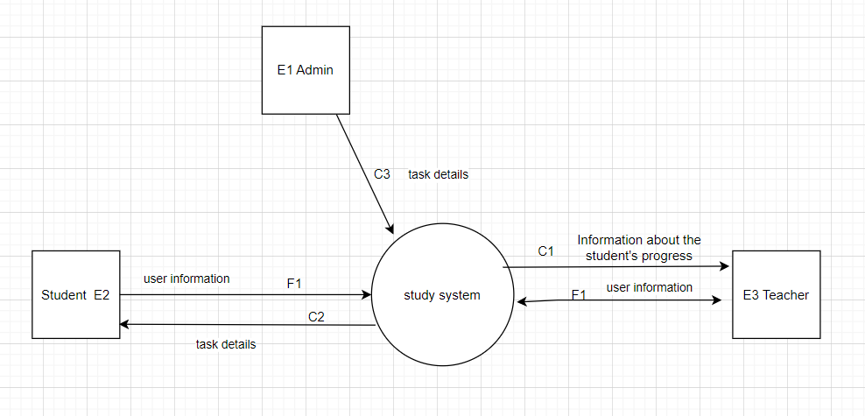

* 1. **ניתוח התהליכים העיקריים**

**DFD-0**

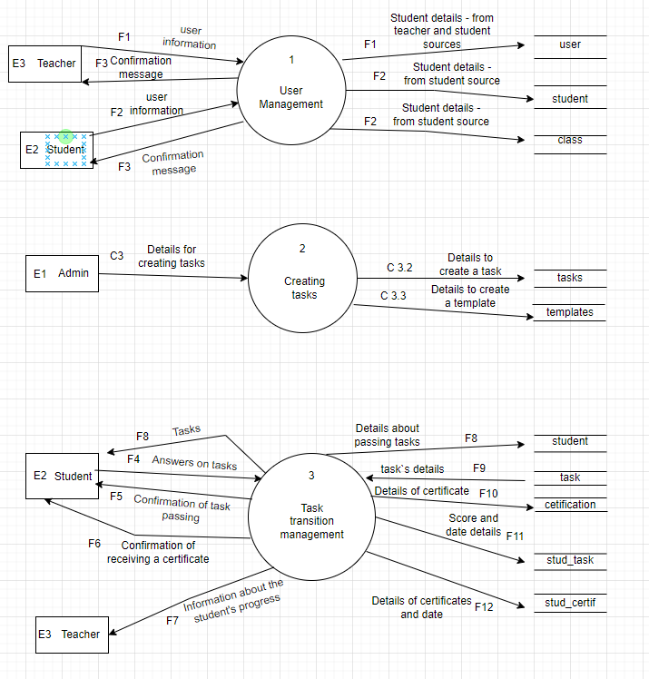

**DFD**-1

**ניהול משתמשים**

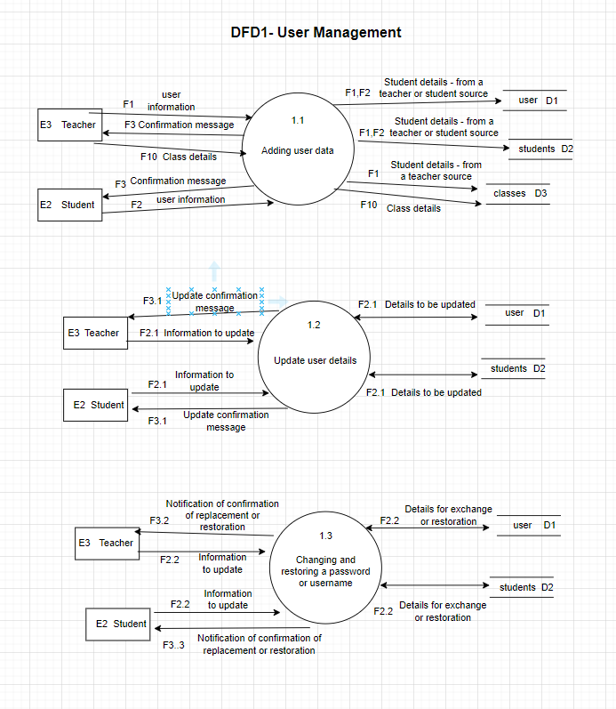

**DFD-1 יצירת משימות ורמות**

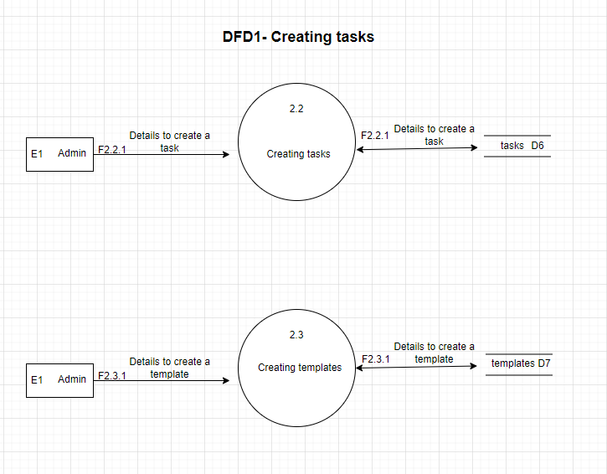

**DFD-1 ניהול מעבר משימות**

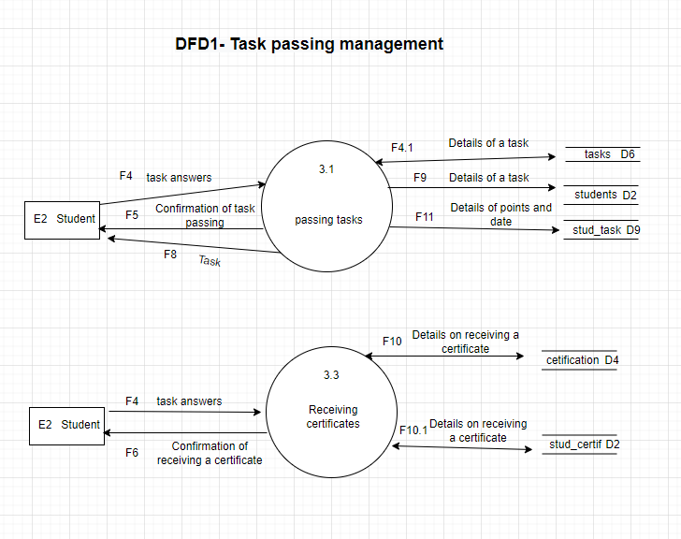

**5. דרישות לשיפור/תוספת תהליכים**

5.1 ריכוז הבעיות שמצאתם תוך כדי ניתוח

* אולי יתווספו מאגרים נוספים תוך כדי התהליך.
* אולי יתווספו ישויות נוספות.
* לחשוב על דרך להתחבר לשרת.
* בחירת סוג בסיסי נתונים בשרת.

5.2 ריכוז הדרישות שקבלתם בראיונות עם המשתמשים

* בחירת משימות וסוגי תבניות שמתאימים לילדים, כולל דרישות UX.

5.3 רעיונות אחרים לשיפור המערכת

1. לבחור האם זה יהיה מערכת דסקטופ או אפליקציה או שניהם.
2. הוספת אפקטים, בונוסים, סקינים, הוספת תאריכים מיוחדים(בונוסים מייוחדים, חגים וכו').

6**. מילון נתונים**

6.1. תאור ישויות:

|  |  |  |
| --- | --- | --- |
| **קוד** | **שם הישות** | **תיאור** |
| E1 | מנהל מערכת | אחראי על יצירת משימות ורמות |
| E2 | תלמיד | אדם המשתמש במערכת |
| E3 | מורה | אדם המשתמש במערכת |

6.2. תאור המאגרים:

|  |  |  |
| --- | --- | --- |
| **קוד + שם מאגר** | **שם טבלה** | **שדות הטבלה** |
| D1 משתמשים | User | id_user(pk), password, email, name, lastName, role,url_avatar |
| D2 סטודנטים | Students | id_user(fk), id_classfk, total points |
| D3 כיתות | Classes | id_class(pk), class_name, id_userfk, id_classFolder, classFolder_name, class_level |
| D4 תעודות | Certification | name_certif, point, id_cer(pk), description, img_url, flag_is_available |
| D6 משימות | Tasks | task_name, id_task(pk), flag_is_done, create_date, task_inner, count_points |
| D7 תבניות ומשימות | Tasks_Templates | id_template(pk),template_inner |
| D8 סטודנט ותעודות | student_certif | id_user(fk),id_certification(fk), date_get_certifn |
| D9 סטודנט ומשימה | student_task | id_user(fk), id_task(fk), points, date |

6.3. תאור זרימות:

|  |  |  |  |
| --- | --- | --- | --- |
| **קוד + שם זרימה** | **מקור** | **יעד** | **שדות הזרימה** |
| :F1פרטי משתמש | E3מורה | P1.1הוספת נתוני משתמשים | id_user(pk), password, email, name, lastName, role,url_avatar |
| F2 פרטי משתמש | E2תלמיד | P1.1הוספת נתוני משתמשים | id_user(pk), password, email, name, lastName, role,url_avatar |
| F3 הודעת אישור | P1.1הוספת נתוני משתמשים | E2 תלמיד או E3מורה | id_user(pk), password, email, name, lastName, role,url_avatar |
| F2.1מידע לעדכון | E2 תלמיד או E3 מורה | P1.2עדכון פרטי משתמש | id_user(pk), password, email, name, lastName, url_avatar |
| F2.2מידע לעדכון | E2 תלמיד או E3 מורה | F3.1החלפת ושחזור סיסמה או שם משתמש | id_user(pk), password, email, name, lastName, url_avatar |
| F3.1הודעת אישור על עדכון | P1.2עדכון פרטי משתמש | E2 תלמיד או E3 מורה | id_user(pk), password, email, name, lastName, url_avatar |
| F3.2הודעת אישור על שחזור או החלפה | F3.1החלפת ושחזור סיסמה או שם משתמש | E3מורה | id_user(pk), password, email, lastName |
| F3.3הודעת אישור על שחזור או החלפה | P3.1החלפת ושחזור סיסמה או שם משתמש | E2תלמיד | id_user, password, email, name, lastName |
| F5אישור על מעבר משימה | P3.1מעבר משימות | E2תלמיד | id_task(pk), points, task_inner, level , id_template(fk), count_points, id_tskFolder(fk), id_classFolder(fk), flag_is_done |
| F6אישור קבלת תעודה | P3.3קבלת תעודות | E2תלמיד | id_user(pk), date_get, name_certif, id_cer(fk) |
| F8משימה | P3.1מעבר משימות | E2תלמיד | id_task(pk), task_inner, level , id_template(fk), id_tskFolder(fk), id_classFolder(fk) |
| F1,F2פרטי תלמיד | P1.1הוספת נתוני משתמשים | D1משתמשים | id_user, password, email, name, lastName |
| F1,F2פרטי תלמיד | P1.1הוספת נתוני משתמשים | D2 סטודנטים | id_user, password, email, name, lastName |
| F1 פרטי משתמש | P2.2 יצירת משימות | D3 כיתות | id_class(fk), class_name, id_user(fk) |
| F2.1מידע לעדכון | P1.2עדכון פרטי משתמש | D1משתמשים | id_user, password, email, name,lastName, |
| F2.1מידע לעדכון | P2.1עדכון פרטי משתמש | D2 סטודנטים | id_user(fk), id_class(fk), total points |
| F2.2מידע לעדכון | F3.1החלפת ושחזור סיסמה או שם משתמש | D1משתמשים | id_user(fk), password, email, name, lastName, role |
| F4תשובות על משימות | P3.1מעבר משימות | D6 משימות | id_task(fk), task_name, points, task_inner, id_template, count_points |
| F9אישור על מעבר שלב | P3.1מעבר משימות | D2 סטודנטים | id_user(fk), id_class(fk), total points |
| F11פרטי ניקוד ותאריך | P3.1מעבר משימות | D9 סטונט ומשימה | id_user(fk), id_task(fk), points, date |
| F10פרטים על קבלת תעודה | P3.3קבלת תעודות | D4 תעודות | id_certif(fk), name_certif |
| F10פרטים על קבלת תעודה | D4 תעודות | P3.3קבלת תעודות | id_certif(fk), name_certif |
| F10.1פרטים על קבלת תעודה | P3.3קבלת תעודות | D8 סטודנט ותעודות | id_user(fk), id_certif(fk), img_url, flag_is_available |
| F10.1פרטים על קבלת תעודה | D8 סטודנט ותעודות | P3.3קבלת תעודות | id_user(fk), id_certif(fk), img_url, flag_is_available |
| F2.2.1יצירת משימות | E1 מנהל מערכת | P2.2 יצירת משימות | id_task(fk), task_name, points, task_inner , id_template(fk), count_points |
| F2.2.1יצירת משימות | P2.2 יצירת משימות | D6 משימות | id_task, task_name, count_points, task_inner, create_date, flag_is_done, id_tskFolder(fk), id_subject(fk) |
| F2.3.1פרטים ליצירת תבניות | E1 מנהל מערכת | P2.3 יצירת תבניות | id_template(fk),template_inner |

6.4. תאור תהליכים:

|  |  |  |
| --- | --- | --- |
| **קוד** | **שם התהליך** | **תיאור** |
| P1.1 | הוספת נתוני משתמשים | * מאפשר הוספת משתמשים * מאפשר צפייה בפרופיל משתמש |
| P1.2 | עדכון פרטי משתמש | * מאפשר עדכון פרטי משתמש * מאפשר צפייה בפרטי משתמש |
| P1.3 | החלפת ושחזור סיסמה או שם משתמש | * מאפשר לשחזר שם משתמש * מאפשר למשתמש לשנות סיסמה * מאפשר עדכון סטטוס משתמש(פעיל\לא פעיל) |
| P2.2 | יצירת משימות | * מאפשר למורה ליצור משימות |
| P2.3 | יצירת תבניות | * מאפשר למנהל מערכת ליצור תבניות |
| P3.1 | מעבר משימות | * מאפשר צפייה במשימה * מאפשר לפתור משימה * מאפשר קבלת ניקוד על מעבר משימה |
| P3.3 | קבלת תעודות | * מאפשר קבלת תעודות על מעבר שלבים |

**7. מבנה הנתונים**

**7.1. ERD**

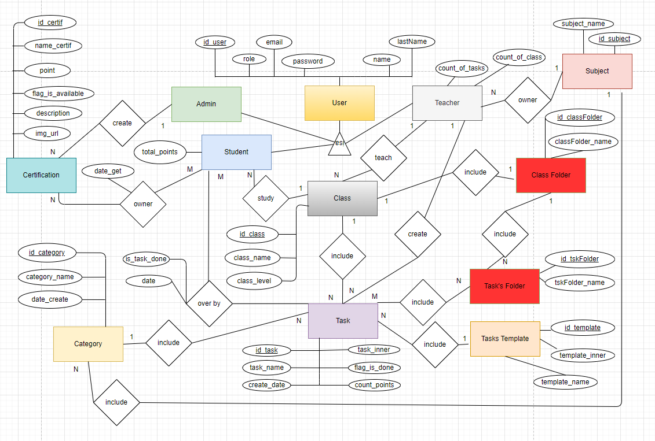

**8. UML דיאגרמות.**

**8.1. Use Case Diagram**

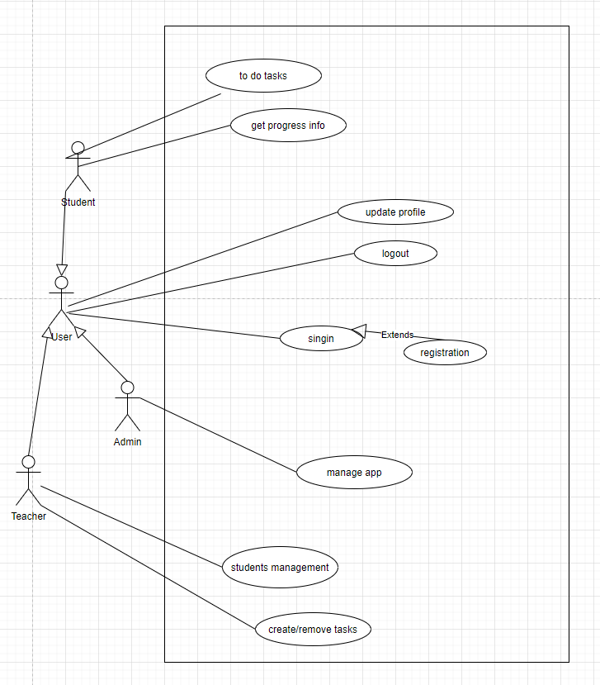

**8.2. Activity Diagram**

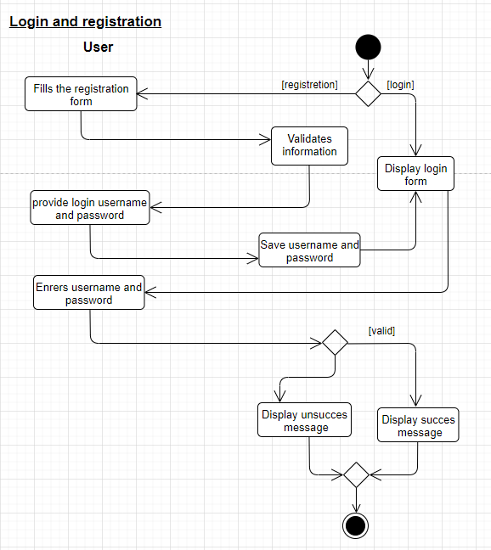

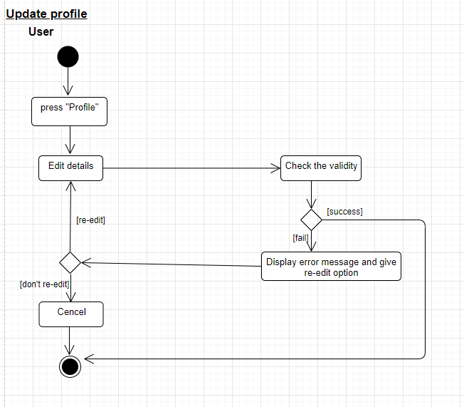

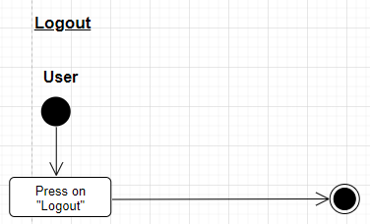

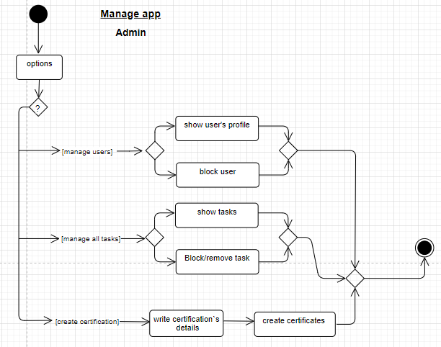

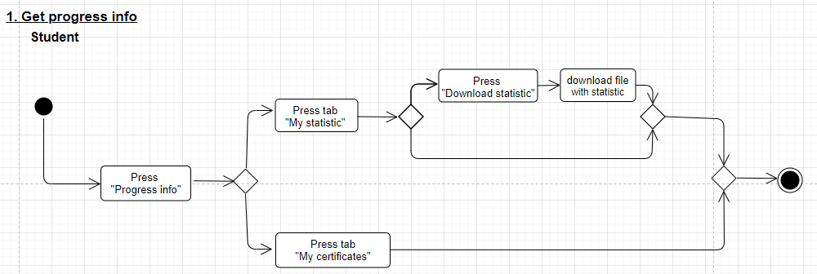

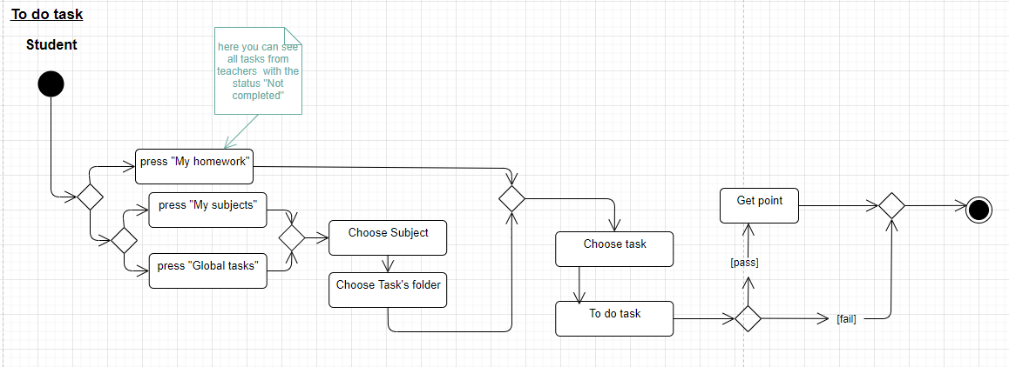

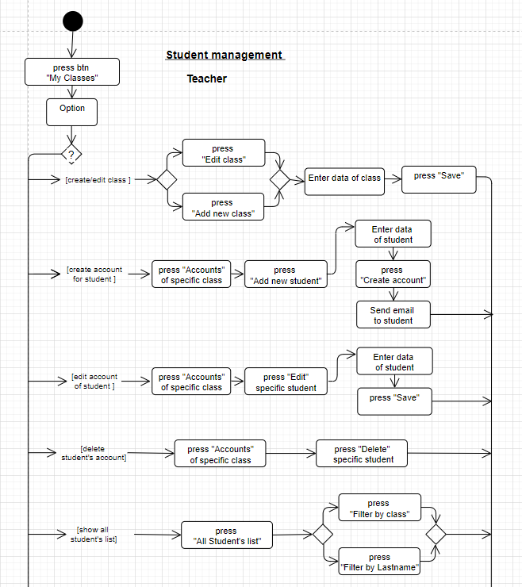

*(Continue on next page)*

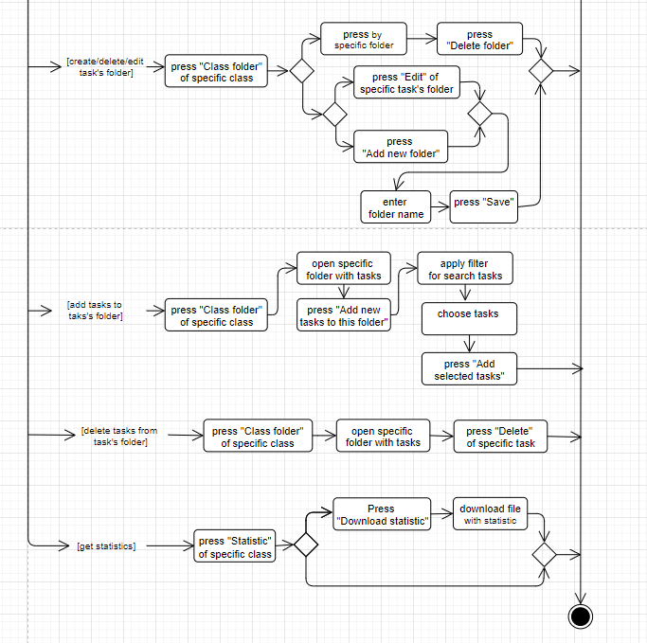

*(end of continue)*

